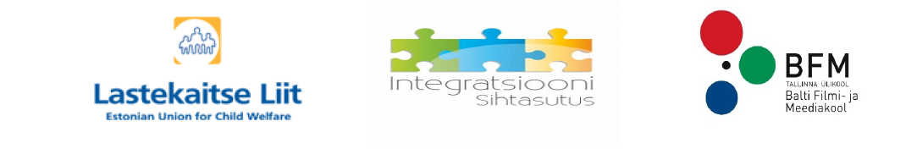

FILMIAKADEEMIA

Projekt on suunatud 14-19 aastastele noortele, kes soovivad olla ühiskondlikult aktiivselt ning on huvitatud Eesti kultuurist ja filmitegemisest. Projekti eestvedajateks on samuti noored MTÜ Lastekaitse Liidu Noortekogust, kelle initsiatiivil saigi projekt alguse.
Projekti peamine tegevus on osalemine Balti Filmi- ja Meediakooli tudengite poolt korraldatavas Filmiakadeemias. Balti Filmi ja Meediakool osutus sobivaks partneriks eelkõige seetõttu, et tegemist on rahvusvahelise kooliga, kus õpivad noored mitmetest erinevatest riikidest. Koolis valitsevad tudengite vahel sõbralikud suhted, teineteise usaldamine ning meeldiv atmosfäär. Kooli õpilaskond on suurepärane näide selle kohta, kuidas saavad erineva kultuurilise taustaga noored omavahel
probleemideta ning sujuvalt suhelda.
Filmiakadeemia peamine tegevus on anda projektis osalejatele vajalikud teadmised ning esmased praktilised oskused filmitegemisest. Noored osalevad gruppidena koolitusel, mille käigus tutvustakse filmi tegemise erinevaid etappe, antakse praktilisi nõuandeid ning juhendatakse kogu Filmiakadeemia õppetsükli vältel.
Filmiakadeemias osalevad noored jagatakse 10-liikmelisteks meeskondadeks (pooled meeskondade liikmed on Eesti kodakondsusega noored) ning nende ülesandeks on teha film eesti kultuuri, ühiskonna ja riigi ning ühtsusega seonduval teemal. Iga meeskond koostab oma tulevase filmi stsenaariumi, mille valmimist juhendab BFM tudeng/vilistlane.
Projekti tegevused toimuvad 2012. aasta kevadest alates kuni sügiseni, novembrikuuni. Filmiakadeemia avaüritus toimub 27. juuni kuni 29. juuni MTÜ Lastekaitse Liidu Remniku õppe- ja puhkelaagris.
Filmide stsenaariumid valmivad septembri keskpaigaks 2012.
15.-16. september 2012 Filmiakadeemia loeng BFM´i ruumides (režii ning operaatoritöö filmis). Iga meeskond paneb paika, kes konkreetselt millise filmitegemise osa eest vastutab kogu protsessi käigus (s.t. kes on režissöör, operaator, monteerija, näitlejad vms).
29.-30. september 2012; 13.-14. oktoober 2012 toimuvad filmivõtted (koos juhendajatega).
2012 sügisene koolivaheaeg: filmide montaaž.
10. november 2012 filmide ühisvaatamine; lõpuüritus.
Projekti üldeesmärgiks on suurendada Euroopa kolmandate riikide kodanike (EKRK) ja määratlemata kodakondsusega (MKI) noorte integratsiooni Eesti kultuuriruumi ja ühiskonda – s.t julgustada Eestis olevaid erineva päritoluga noori omavahel suhtlema ning soodustada kogukondade omavahelist suhtlemist edaspidises elus. Projektis osalejatele selgitatakse, et integratsioon on tervikliku ühiskonna tekkimine ning tema erinevast rahvusest liikmete osalemine selle ühiskonna igapäevases elus täieõiguslike ja võrdsete kodanikena.

